│
│
│
系(院) __信息学院_____│
│
专业__信管_________ │
│
__2016__级________班 │
装
姓名_________________│
│
学号_________________│
│
│
│
│
│
│
订
│
│
│
│
│
│
│
│
线
│
│
│
│
│
│
│
│
│
│
│
│
│
│
│
│
│

辽宁大学2016－2017学年第一学期期末考试
线性代数 试卷
说明：本试卷适用于16级信息管理与信息系统专业。
考试时间为120分钟，试卷满分为100分。闭卷考试。
题号 | 一 | 二 | 三 | 四 | 五 | 六 | 七 | 总分
题分 | 10 | 10 | 20 | 20 | 10 | 10 | 20 | 核分人
得分 |  |  |  |  |  |  |  | 复查人

得分 | 评卷人 | 复查人

一、当取何值时，矩阵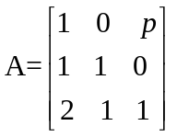可逆？为什么？ (10分)

得分 | 评卷人 | 复查人

二、给出由向量组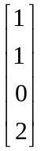，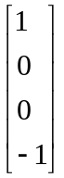，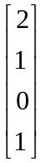生成的向量空间的一个基, 写出求解过程. 这个向量空间的维数是多少？请说明理由.（10分）

得分 | 评卷人 | 复查人

三、求一个正交变换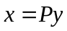，化二次型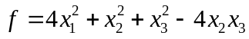为标准形.
请写出求解步骤.（20分）

│
│
│
│
│
│
│
│
装
│
│
│
│
│
│
│
订
│
│
│
│
│
│
│
│
线
│
│
│
│
│
│
│
│
│
│
│
│
│
│
│
│

│

得分 | 评卷人 | 复查人

四、求出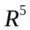中与向量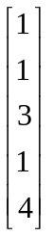，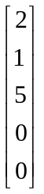和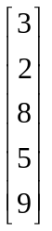都正交的向量. 请写出求解步骤.（20分）

得分 | 评卷人 | 复查人

五、已知矩阵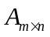与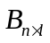的乘积是零矩阵，即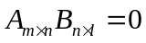，
证明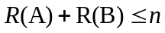.（10分）

得分 | 评卷人 | 复查人

六、设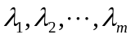是方阵A的m个特征值，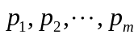依次是与之对应的
特征向量. 如果各不相等，证明线性无关. (10分)

│
│
│
│
│
│
│
│
装
│
│
│
│
│
│
│
订
│
│
│
│
│
│
│
│
线
│
│
│
│
│
│
│
│
│
│
│
│
│
│
│
│

得分 | 评卷人 | 复查人

七、令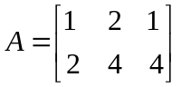. 请找出初等矩阵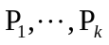, 使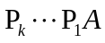是行最简形矩阵. 请写出求解步骤.（20分）

